供应商库操作说明书
流程说明：（共5个步骤，电话咨询前请详细阅读完5个步骤！）
1.供应商扫码注册资质，注册后续无需重复操作，即已在供应商库里；
2.注册后等待审核，审核通过后供应商进行项目选择和报名；
第一步：使用微信（报名人手机号+实名认证）软件扫码提交个人信息，请确保个人信息无误，并作为本次服务的联系方式，保证通讯畅通。
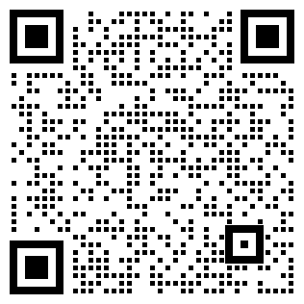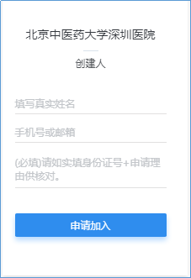
第二步：待审核通过之后，下载企业微信app，通过微信授权登录企业微信app，即可访问；
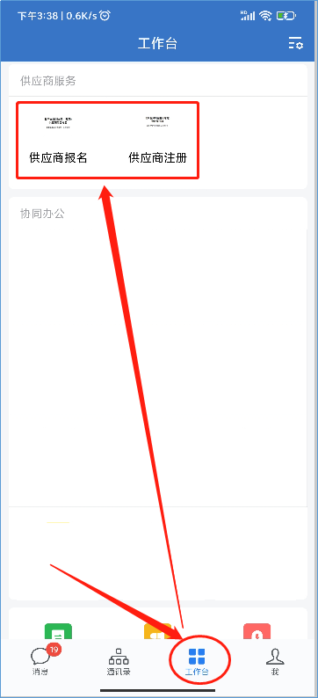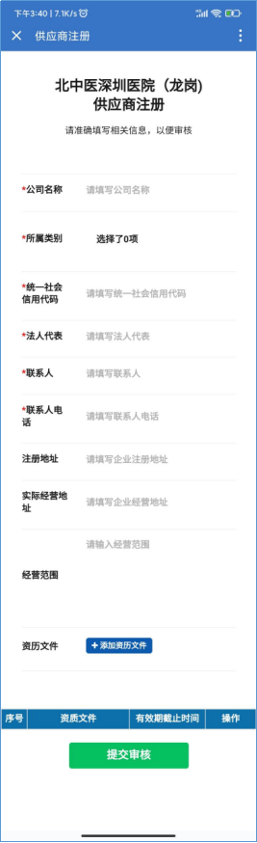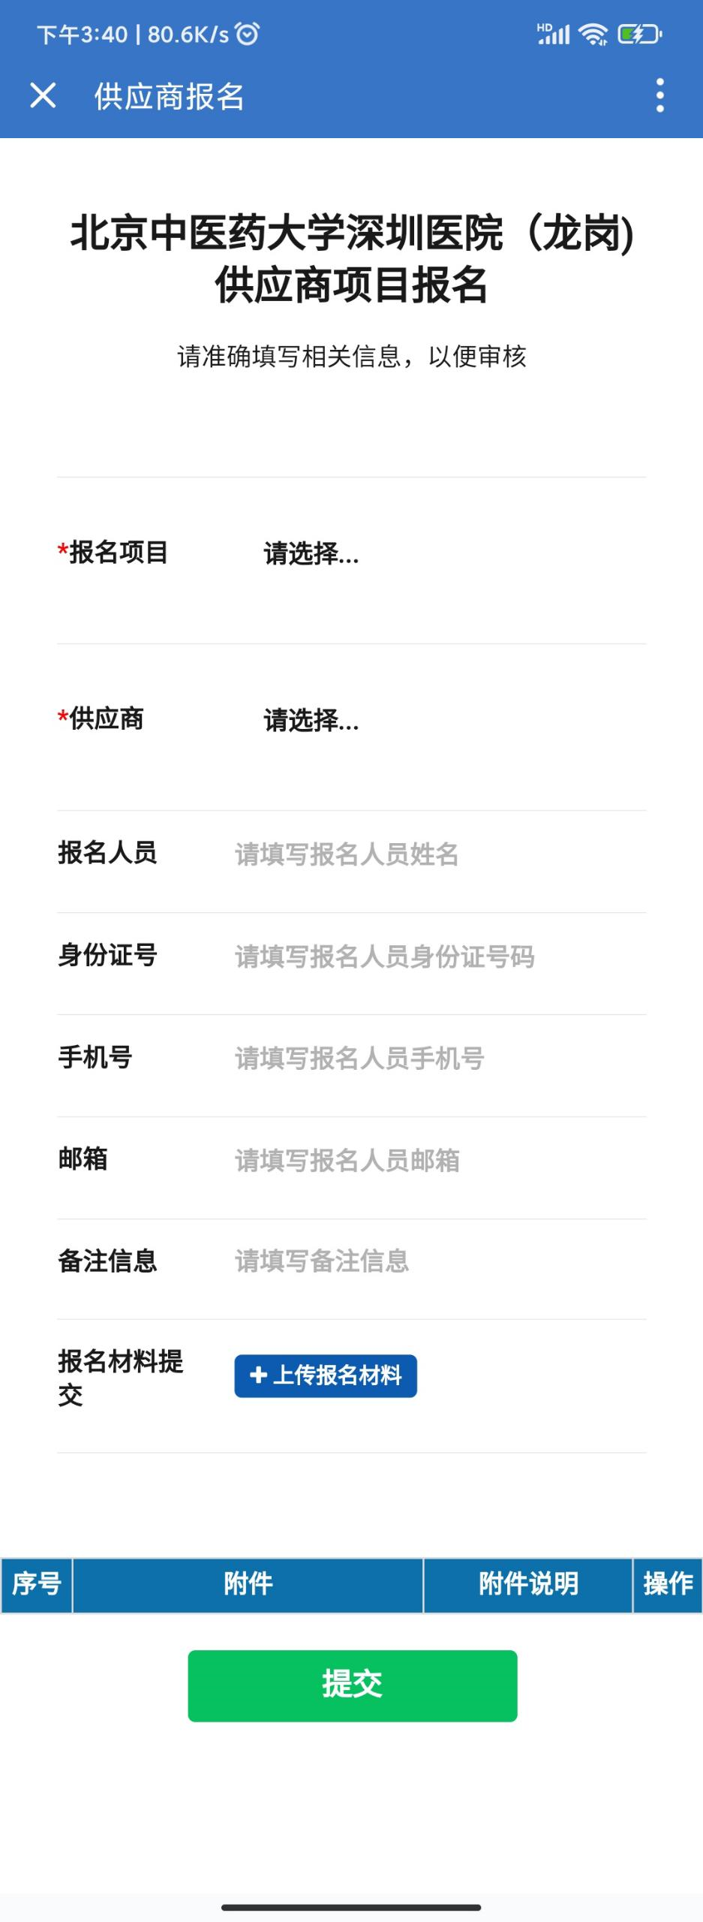
第三步：加入qq群（进群需备注公司名称及联系电话，否则请出群）（群通知开标时间）
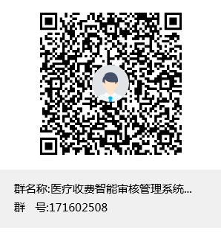
第四步：项目报名成功后会收到采购文件及参数
第五步：规定时间内到北京中医药大学深圳医院（龙岗）科教楼招采办317交投标文件（报价表与投标文件分别分开密封）纸质版至李老师处

